实验4

二、Linux目录结构

1、FHS标准

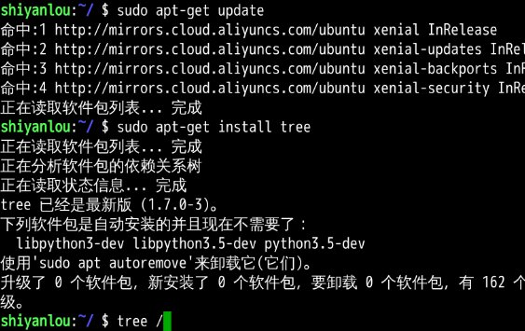

ctrl+c可以强行停止。

2、目录路径

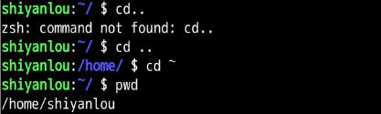

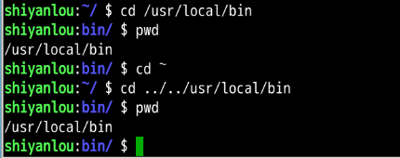

三、Linux文件的基本操作

1、新建

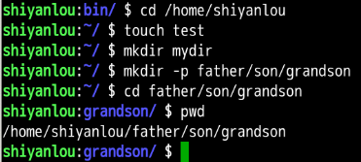

2、复制

复制文件

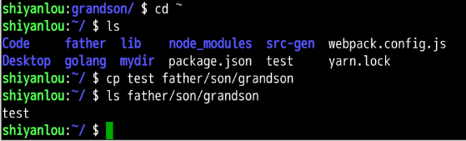

复制目录

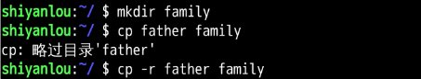

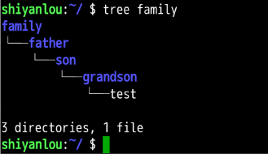

3、删除

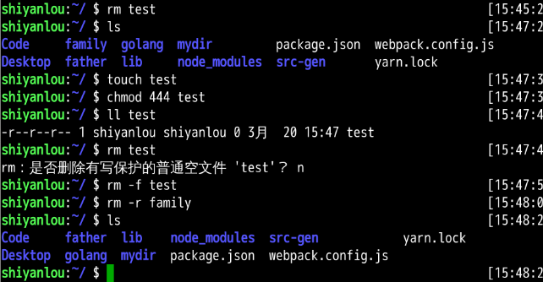

4、移动文件夹与文件重命名

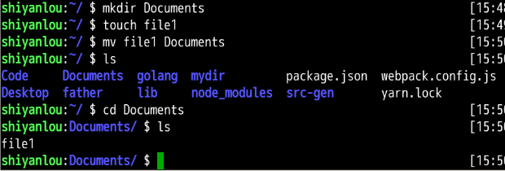

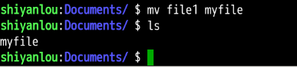

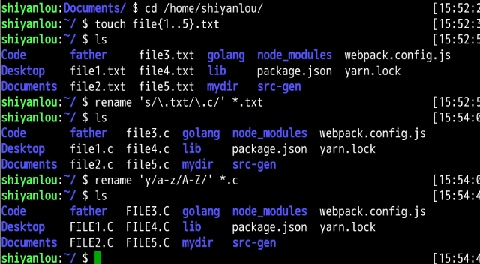

5、查看文件

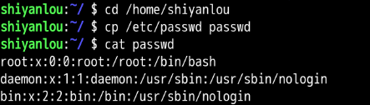



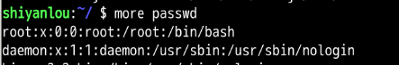

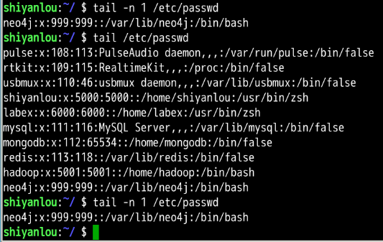

6、查看文件类型

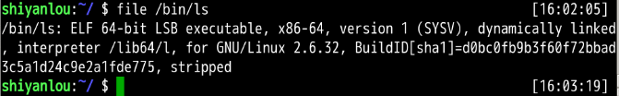

7、编辑文件



退出vim 学习教程输入：:q!

四、更多

使用 nohup 命令运行后台程序xeyes：

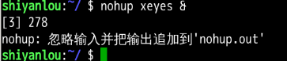

结束xeyes程序：（278为上图执行xeyes后显示的数字）

